3. Ausbildungsjahr
Bündelungsfach: Planung und Fertigung von Anlagen
Lernfeld 12 40 Ustd. : Ressourcenschonende Anlagen installieren
Lernsituation 12.1 15 Ustd. : Planen und Projektieren einer Luft-Wasser WP
Überprüfung der Ergebnisse mit einer Realanlage.

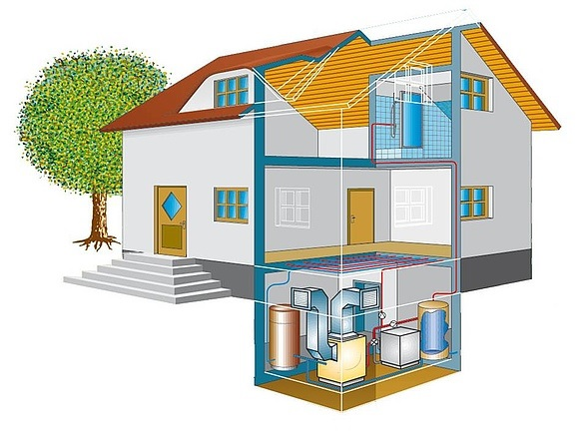  Einstiegsszenario:  Das Ehepaar Herr und Frau Kowalski aus dem Kreis Aachen plant den Bau eines Einfamilienhauses. Die Energieeinsparverordnung aus dem Jahr 2016 (EnEV 2016) schreibt eine starke Einsparung von CO₂ – Emissionen durch das Verbrennen fossiler Brennstoffe.  Der planende Architekt schlägt dem Ehepaar den Einsatz einer Luft-Wasser-Wärmepumpe als Hauptwärmeerzeuger vor. | Handlungsprodukt / Lernergebnisse:  Niveau Basic  - physikalischen Luftwerte (Temperaturen T₁ und T₂, Luftgeschwindigkeiten v₁ und v₂ und die relative Luftfeuchtigkeit φ₁) mit Hilfe von Apps bestimmen und sichern. *  - Dateiformate für Tabellenkalkulationsprogramme erzeugen und in entsprechenden Programmen in Formeln weiterbearbeiten.  - Leistungswerte einer Wärmepumpe auch mit Tabellenkalkulationsprogrammen bestimmen.  - Effizienz der Wärmepumpe mit der Leistungszahl ε bestimmen.  Niveau Profi:  - Messdaten der Luftzustände in das h-x-Diagramm eintragen und Luftwerte bestimmen.  - Kondenswasser Mengen Bestimmung mit gegebenen oder selbst ermitteltem Luftvolumenstrom.  Niveau Experte:  - Messung der Verdampfer- und Heißgastemperatur in der Wärmepumpenanlage.  - Nachvollziehen der thermodynamischen Prozesse mit Hilfe des Onlineanalyseprogrammes CoolTool. *
Wesentliche Kompetenzen:  - Die Schülerinnen und Schüler eignen sich den Umgang mit App gesteuerten Messgeräten an und können aufgenommene Daten mit Tabellenkalkulationsprogrammen weiter verarbeiten.*  - Sie sind in der Lage die Leistungswerte von Wärmpumpenverdampfer zu berechnen und daraus die Leistungszahl ε zu ermitteln  - Sie können Daten aus dem h-x-Diagramm ermitteln, Volumen- und Massenströme bestimmen und daraus die Kondenswasser Menge bei Abkühlung der Luftwerte bestimmen.  - Die Schülerinnen und Schüler erweitern ihre Fähigkeit mit Labortechnischen Anlagen und Softwareprogrammen analytisch umzugehen und sich mit thermodynamischen Prozessen auseinander zu setzen.* | Konkretisierung der Inhalte:  Die Schüler eignen sich während der Arbeitsphase folgende Inhalte an:  - Umgang mit Messinstrumenten.  - Datenverarbeitung von Realmesswerten.  - Leistungsbestimmung einer Luft-Wasser-Wärmepumpe.  - Ermittlung der Kondenswasser Menge bei Abkühlung von Luftmengen  - Genaue Analyse von thermodynamischen Prozessen mit Hilfe von Messungen und Analysesoftware  Die Schüler vertiefen während der Arbeitsphase folgende Inhalte  - Arbeiten mit Kalkulationsprogrammen.
Lern- und Arbeitstechniken:
Gruppenarbeiten. Kooperation bei Messwertaufnahme und Ergebnisverwertung. Nutzung von Datenaustauch via Cloud oder E-Mail-Zusendung. Einsatz von CSV-Dateien in Tabellenkalkulationsprogrammen.

Unterrichtsmaterialien/Fundstelle:
Fachbuch Anlagenmechaniker/in SHK, Lernfelder 1 – 15. Bildungsverlag EINS; Tabellenbuch, Angaben in der Aufgabenstellung, Unterrichtsmaterialien und PDF-Dokumente in der Ucloud.
Organisatorische Hinweise:
- Gruppenarbeit mit 3 Mitgliedern.
- Belegung des Labors für regenerative Energien Computerraumes und der Laborlaptops für 15 Ustd.

* Einfärbung der Kompetenzen setzen den Bezug zu folgenden digitalen Schlüsselkompetenzen:
4.1.1 Validität von Daten anhand von Kriterien bewerten (Medienkompetenz)
6.2.2 Fachbereichsspezifische Software einsetzen (Anwendungs-Know-how)
1.3.5 Auswertung von Messdaten (Informatorische Grundkenntnisse)

